概述
- 新增以斗神战斗机制为基础的功能玩法：斗神大乱斗。
- 活动说明：特定时间段开启的玩法
- 核心操作说明：玩家一起进入一个场景，可移动自己的角色（头像）；点击其他玩家进行斗神挑战。根据获胜次数获得奖励。

场景说明
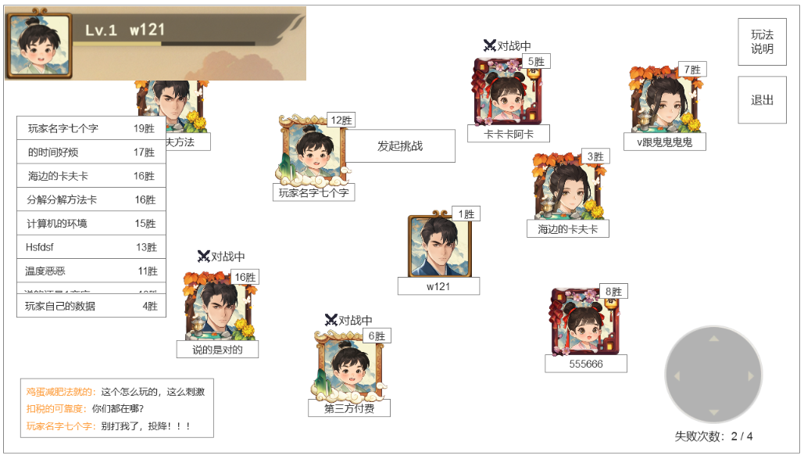

场景基础说明
- 场景进入：玩家通过按钮参与该活动后，loading后进入到一个场景中；该场景为同步地图，可以看到其他玩家。
- 玩家形象：以UI的形式显示，展示头像、头像框、名称、胜利次数
- 移动操作：通过拖动右下角的摇杆控制角色移动，没有碰撞概念
- 出生点：配置一个范围，玩家在这个范围中随机生成，避免集中一个点位
- 场景大小：场景存在硬边界大小，达到边界后无法做进行移动
- 同步区域：同步区域大小，这个范围内才会接受其他玩家信息
- 退出：点击界面上的“退出”按钮离开该场景

场景人数&分线
- 场景人数：当一个场景达到最大人数后，其他人再参加则会新建一个场景，即分线。
- 多分线逻辑：多个分线都没有达到满人，则优先进入人数较多的；这条分线满员后才会进入其他的分线。

玩法说明
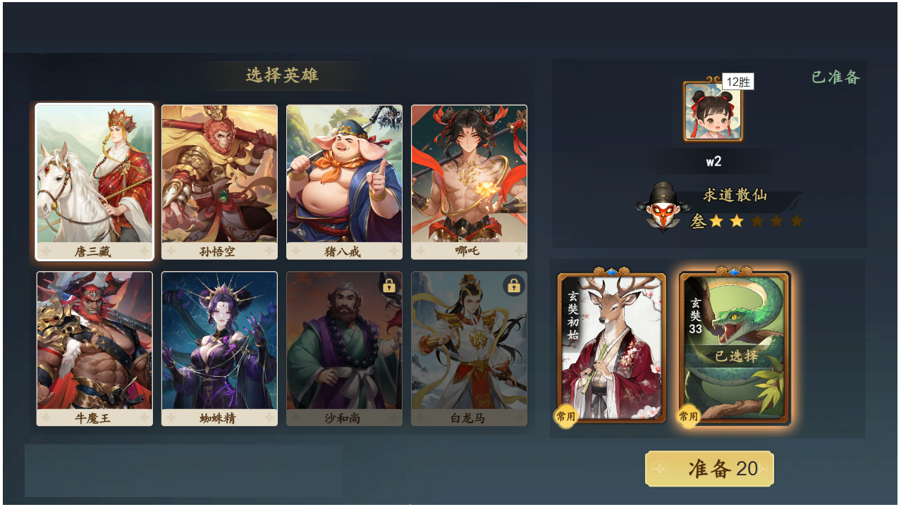

挑战流程
- 点击其他空闲玩家的头像后，会弹出“发起挑战”按钮
- 点击挑战按钮，无需对方同意直接进入到战棋准备界面
- 该界面选择完英雄、卡组；双方都点击准备即进入到战斗副本
- 界面效果：参考好友邀请切磋的界面逻辑
- 倒计时：准备阶段有30秒倒计时，显示在UI上；倒计时结算则自动准备
- 挑战状态：处于挑战中的玩家，在场景中有个“挑战中”的图标。其他玩家无法再点击。
- 相同对手：同一个对手最多挑战3次，为相互次数。达到次数上限后则提示：和该玩家的切磋此时已达上限

失败次数
- 玩家有最大失败次数，初始为3次；达到该次数则自动退出该场景。且无法再次进入。
- 初始3次说明：前两次免费，第三次需要花费一定银两；弹出通用二次确认框提示玩家。
- 次数增加：玩家每累计胜利3次，则增加1次失败次数。最多可积累5次。该累计的复活此时需要额外花费银两。

奖励说明
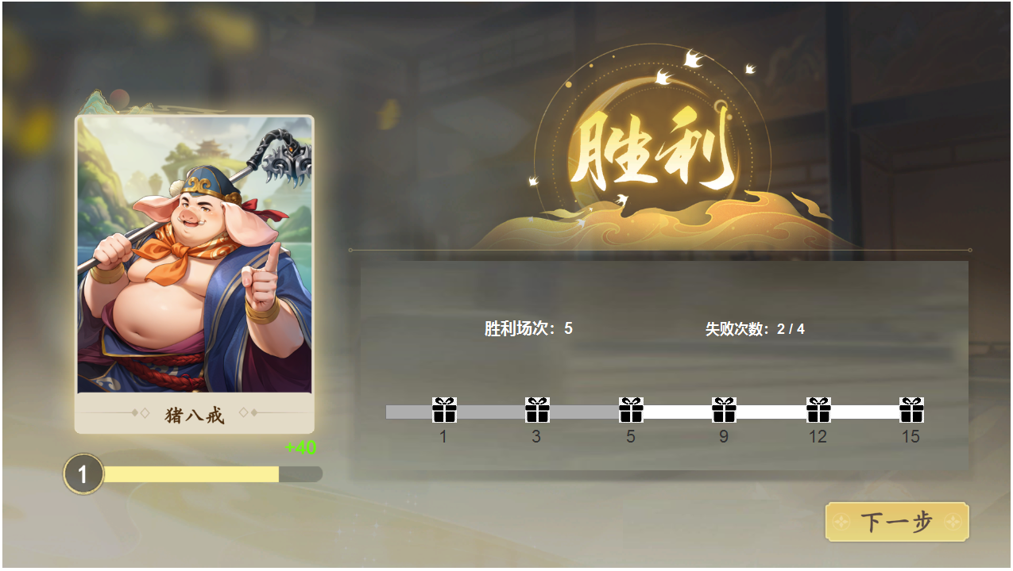
- 根据玩家累计胜利的次数，决定其奖励。
- 每累计获胜1、3、5、9、12、15次后；获得对应奖励。超过以后则没有奖励了但玩家可以继续游戏。
- 结算界面显示玩家的胜利次数、失败次数、奖励进度。
- 当玩家有奖励达标后，则这个界面自动弹出奖励弹窗。
- 奖励预览：点击图标和提前查看奖励内容；参考师徒中的预览功能

